5. ЗАДАЧА КОШИ

5.1.Общие замечания
Обыкновенными дифференциальными уравнениями называются уравнения с одной независимой переменной. Если независимых переменных больше, чем одна, то уравнение называется дифференциальным уравнением с частными производными.
С помощью обыкновенных дифференциальных уравнений строятся модели движения систем взаимодействующих частиц, электротехнических процессов в электрических цепях, кинетики химических реакций, процессов заселения уровней энергии в высокотемпературных средах и многих других объектов и процессов.К задачам для обыкновенных дифференциальных уравнений сводятся некоторые задачи для уравнений в частных производных, когда многомерное уравнение позволяет провести разделение переменных (например, привычислении энергетического спектра частиц в полях определенной симметрии).
Обыкновенное дифференциальное уравнение любого порядка заменой переменных может быть сведено к системе уравнений первого порядка. Рассмотрим пример.
Дифференциальное уравнение третьего порядка
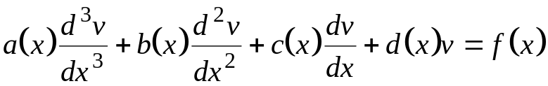
заменой переменных
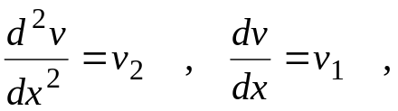
приводится к следующей системе дифференциальных уравнений
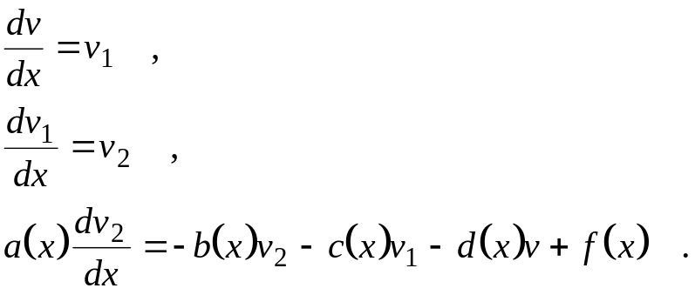
В общем виде преобразование выглядит следующим образом:
дифференциальное уравнение -го порядка
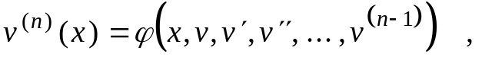
заменой переменных
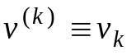
сводятся к системе уравнений первого порядка

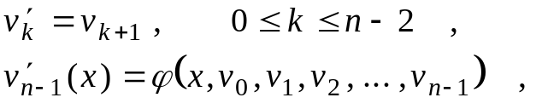
где обозначено 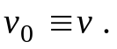
В соответствии с изложенным далее будут рассматриваться системы
уравнений первого порядка:
Решение системы -го порядка зависит от параметров 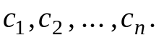. Единственное решение получается при постановке дополнительных условий для искомой функции. В зависимости от того, каким образом ставятся данные условия, различают три типа задач для обыкновенных дифференциальных уравнений: задача Коши, краевая задача и задача на собственные значения.
В задаче Коши все дополнительные условия ставятся в одной точке:
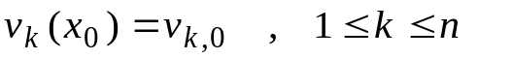.
Решение отыскивается на некотором интервале 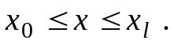
Если правые части 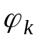уравнений непрерывны в некоторой окрестности начальной точки 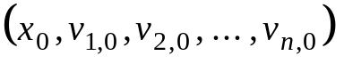 и удовлетворяют условию Липшица по переменным 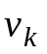, то решение задачи Коши существует, единственно и непрерывно зависит от координат начальной точки, т.е. задача является корректной. Условие Липшица формулируется следующим образом
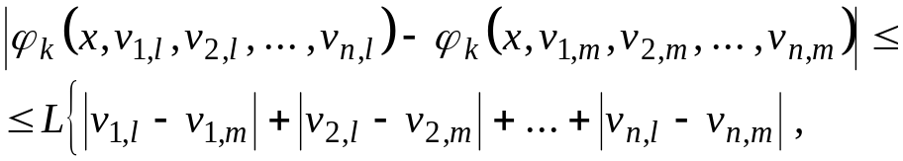
для любых точек .

5.2.Методы решения
Можно указать три метода решения обыкновенных дифференциальных уравнений: точные, приближенные и численные.
Точные методы предусматривают получение решения в виде комбинации элементарных функций или в виде квадратур от последних. Возможности точных методов ограниченны.
Приближенные методы сводятся к построению последовательности функций 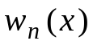, имеющих пределом искомую функцию 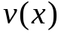. Обрывая эту последовательность на каком-то 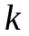, получают приближенное решение.
Наиболее универсальными методами решения являются численные. Их основной недостаток - возможность получения только частного решения.
Следует иметь в виду следующее обстоятельство. Успех от применения численного метода сильно зависит от обусловленности задачи, т.е. задача должна быть хорошо обусловлена, а именно, малые изменения начальных условий должны приводить к малому изменению решения. В противном случае (слабой устойчивости) малые погрешности в начальных данных или погрешности численного метода могут приводить к большим погрешностям в решении.
В качестве примера решим уравнение
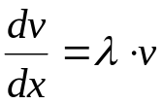
с начальным условием 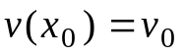.
Имеем 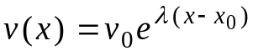 .
При 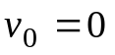 получается решение 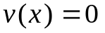. Если предположить, что 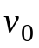 не равно строго нулю, а имеется небольшое отклонение от нуля, например, 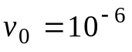, тогда при больших возникает следующая ситуация. Если 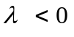, то при увеличении стремится к нулю, т.е. к невозмущенному решению. В этом случае решение называется асимптотически устойчивым по Ляпунову. Однако при 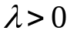 с увеличением функция неограничено возрастает, а именно, например, при 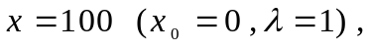 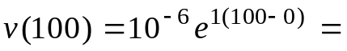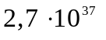. Таким образом, решение оказывается неустойчивым.
Далее будут рассматриваться алгоритмы решения задачи Коши на примере одного уравнения первого порядка 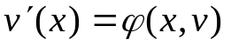. Обобщение на случай системы уравнений осуществляется заменой на 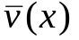 и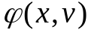 на 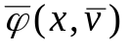, где
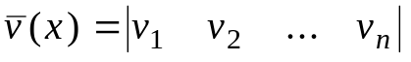 , 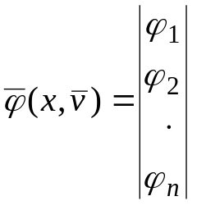 .

5.2.1. Метод Пикара
Данный метод является представителем класса приближенных методов решения. Идея метода чрезвычайно проста и сводится к процедуре последовательных приближений для решения интегрального уравнения, к которому приводится исходное дифференциальное уравнение.
Пусть поставлена задача Коши
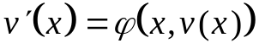 , (5.1)
,
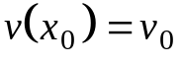 .
Проинтегрируем выписанное уравнение
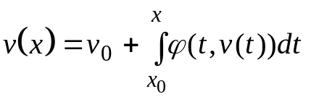 . (5.2)
Процедура последовательных приближений метода Пикара реализуется согласно следующей схеме
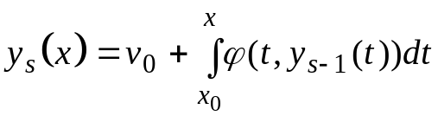 , (5.3)
причем 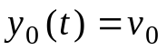 .
Пример. Решить методом Пикара уравнение
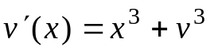 ,
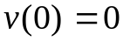 .
Решение этого уравнения не выражается через элементарные функции. Согласно схеме Пикара последовательно получаем
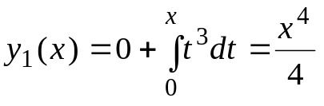 ,
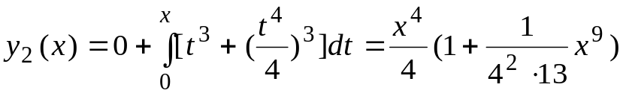 ,
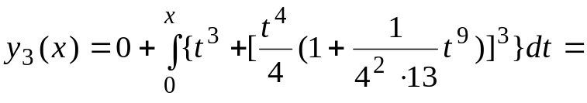
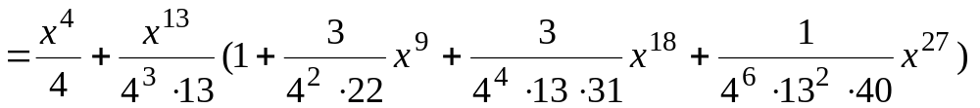
и т.д.
Видно, что при 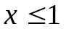 ряд быстро сходится. Метод удобен, если интегралы можно взять аналитически.
Докажем сходимость метода Пикара. Пусть в некоторой ограниченной области 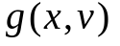 правая часть непрерывна и, кроме того, удовлетворяет условию Липшица по переменной т.е.
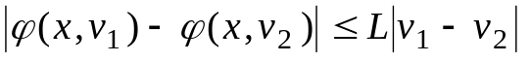 ,
где 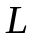- некоторая константа.
В силу ограниченности области имеют место неравенства
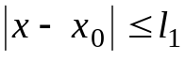 , 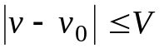 .
Вычтем из (5.3) формулу (5.2), получим для модулей правой и левой
частей:
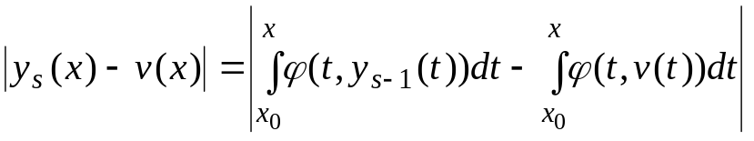 ,
или
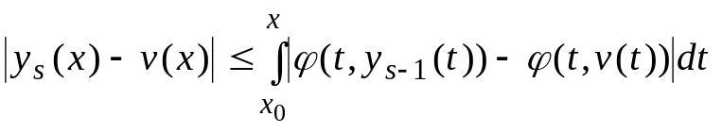 .
Окончательно, используя условие непрерывности Липшица, получим
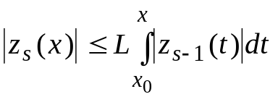 , (5.4)
где 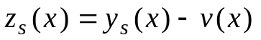 - погрешность приближенного решения.
Последовательное применение формулы (5.4) при 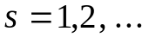 дает следующую цепочку соотношений при учете того, что 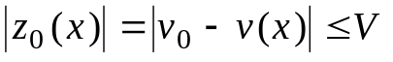 :
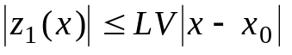 ,
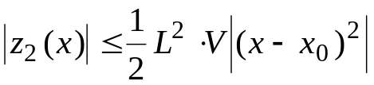 ,
. . . . . .
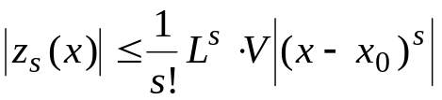 .
Т.к. , то имеем
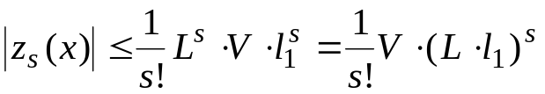 .
Заменяя 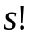 по формуле Стирлинга, окончательно получим оценку погрешности приближенного решения
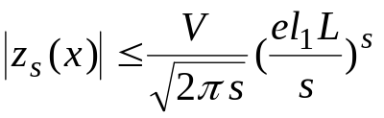 . (5.5)
Из (5.4) следует, что при 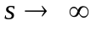 модуль погрешности 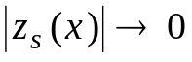, т.е. приближенное решение равномерно сходится к точному.

5.2.2. Методы Рунге-Кутта
Данные методы являются численными.
На практике применяются методы Рунге-Кутта, обеспечивающие построение разностных схем (методов) различного порядка точности. Наиболее употребительны схемы (методы) второго и четвертого порядков. Их мы и рассмотрим ниже.
Предварительно введем некоторые понятия и определения. Сеткой на
отрезке 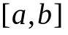 называется фиксированное множество точек этого отрезка 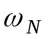. Функция, определенная в данных точках, называется сеточной функцией.
Координаты точек 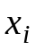 удовлетворяют условиям
.
Точки 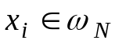 называются узлами сетки. Равномерной сеткой на называется множество точек
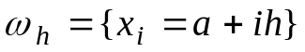 , 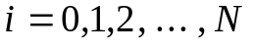 ,
где 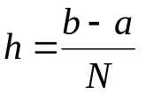 - шаг сетки.
При решении дифференциальных уравнений приближенным методом основным является вопрос о сходимости. Применительно к разностным методам традиционно наиболее употребительно понятие сходимости при 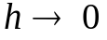. Обозначим значения сеточной функции через 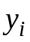, значения точного решения дифференциального уравнения (5.1) в узле - 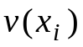 ( являются приближенными значениями ). Сходимость при означает следующее. Фиксируем точку и строим совокупность сеток 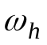 таким образом, что и 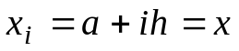 (при этом 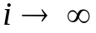). Тогда считают, что численный метод сходится в точке , если 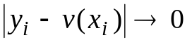
при , 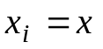 . Метод сходится на отрезке , если он сходится в каждой точке 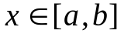 . Говорят, что метод имеет 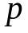-й порядок точности, если можно найти такое число 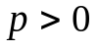, что 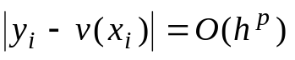 при .
Введем далее понятие невязки или погрешности аппроксимции разностного уравнения, заменяющего заданное дифференциальное уравнение, на решении исходного уравнения, т.е. невязка 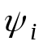представляет собой результат подстановки точного решения уравнения (5.1) 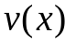 в разностное уравнение. Например, (5.1) можно заменить следующим простейшим разностным уравнением
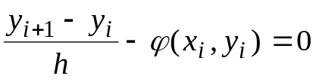, 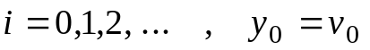.
Тогда невязка определится следующим выражением
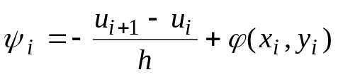.
Приближенное решение не совпадает вообще говоря с 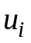, поэтому невязка в -ой точке не равна нулю. Вводят следующее определение: численный метод аппроксимирует исходное дифференциальное уравнение, если 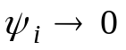 при , и численный метод имеет -й порядок аппроксимации, если 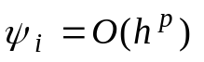.
Доказывается, что порядок точности численного метода решения дифференциального уравнения совпадает с порядком аппроксимации при достаточно общих предположениях.
Теперь перейдем к анализу схем Рунге-Кутта. Сначала обратимся к
схемам второго порядка точности. Используя формулу Тейлора, решение дифференциального уравнения (5.1) можно представить в виде
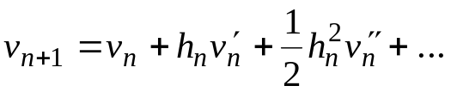 , (5.6)
где обозначено 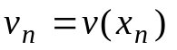 , 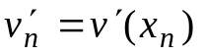 , 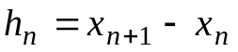 .
Отметим, что согласно (5.1)
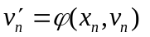, .
Далее удерживаем только выписанные члены ряда. Представим вторую
производную следующим образом
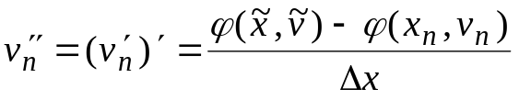 ,
где 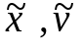 - пока неизвестные величины. Пусть
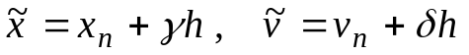.
Обозначим приближенное значение решения в узле с номером через 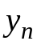 (именно это решение будет получаться после того, как мы ограничили ряд членами с порядком не выше второго).
Имеем
. (5.6, а)
Введенные здесь параметры 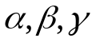 и 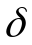 подлежат определению.
Разлагая правую часть в ряд Тейлора и приводя подобные члены, получим
последовательно
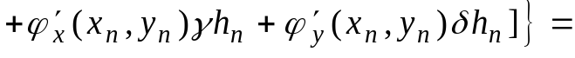
. (5.7)
Условием выбора параметров и поставим близость выраже-
ния (5.7) ряду (5.6), тогда
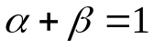 , 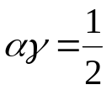 , 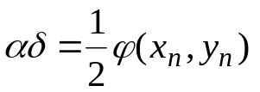 .
Один параметр остается свободным. Пусть это будет 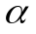, тогда
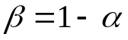 , 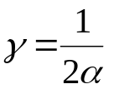 , 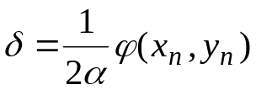
и окончательно из (5.6, а) с учетом найденных отношений для 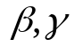 и
получим
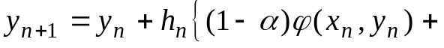
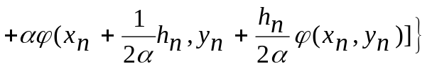 . (5.8)
Соотношение (5.8) описывает однопараметрическое семейство двучленных формул Рунге-Кутта.
Можно доказать, что если 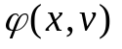 непрерывна и ограничена вместе со своими вторыми производными, то приближенное решение схемы (5.8) равномерно сходится к точному решению с погрешностью 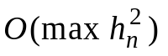 , т.е. схема (5.8) обладает вторым порядком точности.
В практике расчетов используют формулы (5.8) при значениях параметра 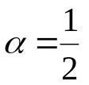 , 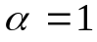 .
Случай . Из (5.8) следует
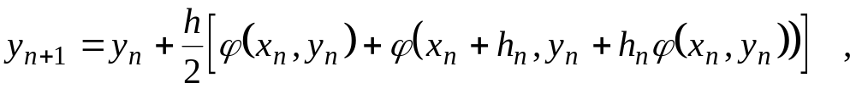 (5.9)
Применение формулы (5.9) сводится к следующей последовательности шагов:
1. Вычисляется грубо значение функции 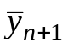(по схеме ломаных )
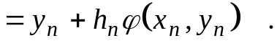
2. Определяется наклон интегральной кривой в точке (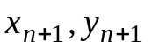)
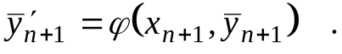
3. Находится среднее значение производной функции на шаге 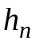
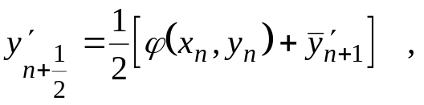
4. Рассчитывается значение функции в (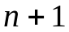)-м узле
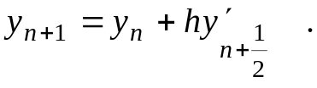
Данная схема имеет специальное название "предиктор - корректор".
Случай . Согласно (5.8) получаем
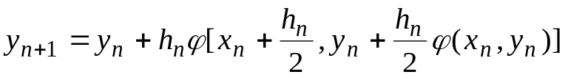 .
Задача решается посредством следующих шагов:
1. Вычисляется значение функции в половинном узле
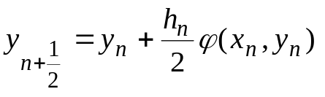.
2.Определяется значение производной в узле 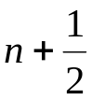
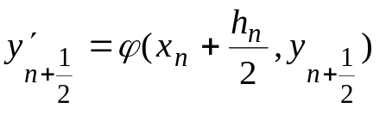 .
3. Находится значение функции в ()-м узле
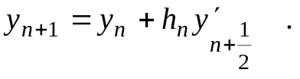
В вычислительной практике широкое распространение имеют схемы Рунге-Кутта и более высокого порядка, чем только что рассмотренные двучленные схемы. Например, схема третьего порядка точности:
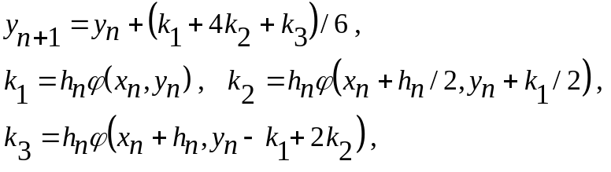

Схема четвертого порядка точности:
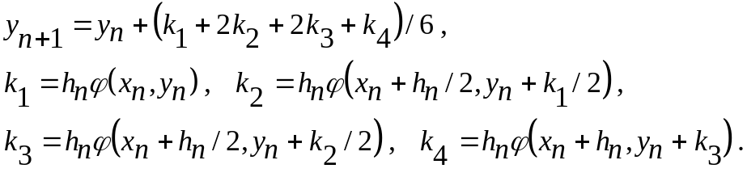 (5.10)
В общем виде методы Рунге-Кутта можно описать следующим разностным уравнением
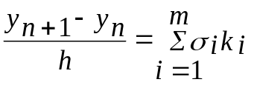 ,

где
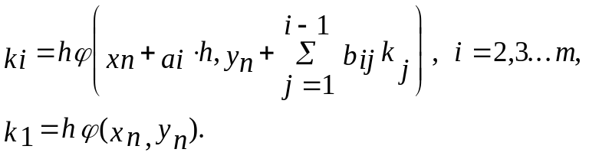
Доказывается следующая теорема. Если правая часть уравнения (5.1) 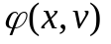 удовлетворяет условию Липшица по второму аргументу с постоянной L и 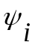- невязка метода Рунге-Кутта, тогда для погрешности метода при nh ≤ T справедлива оценка
,
На основании этой теоремы сразу следует, что, если метод Рунге-Кутта аппроксимирует исходное уравнение, то он сходится при h→0, причем порядок точности совпадает с порядком аппроксимации.
Схемы Рунге-Кутта с числом членов, большим, чем четыре применяются редко. Пятичленные формулы обеспечивают четвертый порядок точности, шестичленные формулы имеют шестой порядок, но их вид весьма сложен.
Погрешности схем Рунге-Кутта определяются максимальными значениями соответствующих производных. Оценку погрешностей легко получить для частного случая определенного вида правой части дифференциального уравнения
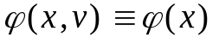 .
В этом случае решение уравнения может быть сведено к квадратуре, и
все схемы разностного решения переходят в формулы численного интегри-
рования. Например, схема (5.9) принимает вид
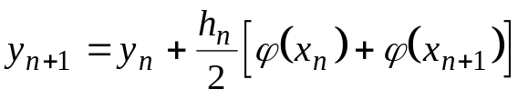 ,
то есть имеет вид формулы трапеций, а схема (5.10) переходит в схему
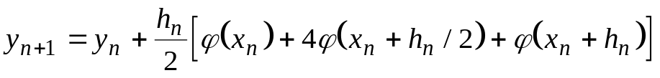 ,
представляющую собой формулу Симпсона с шагом 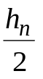.
Мажорантные оценки погрешности формул трапеций и Симпсона известны (см. раздел 3.2) :
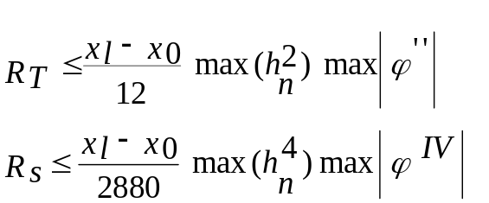 ,

Из этих формул видно, что точность схем Рунге-Кутта достаточно высока. Выбор той или иной из приведенных схем для решения конкретной за-
дачи определяется следующими соображениями. Если функция в
правой части уравнения непрерывна и ограничена, а также непрерывны и
ограничены ее четвертые производные, то наилучший результат достигает-
ся при использовании схемы (5.10). В том случае, когда функция
не имеет названных выше производных, предельный (четвертый) порядок
схемы (5.10) не может быть достигнут, и целесообразным оказывается
применение более простых схем .
Помимо схем Рунге-Кутта практический интерес представляют многошаговые методы, которые можно описать следующей системой уравнений
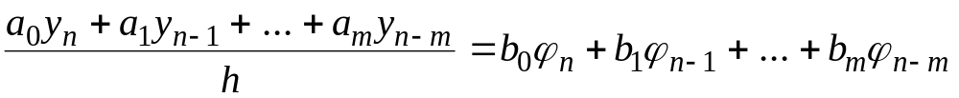 , (5.11)
где 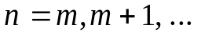, а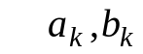- числовые коэффициенты, 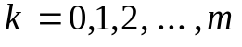, 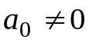.
Согласно данному уравнению расчет начинается с . В этом случае получается соотношение вида
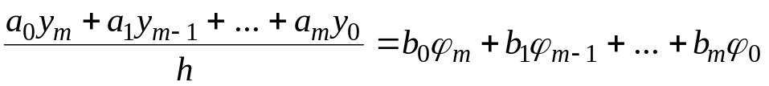,
т.е. для начала счета надо иметь начальных значений 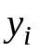, 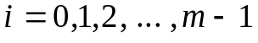. Эти значения приходится вычислять каким-либо другим методом, например, методом Рунге-Кутта.
Среди многошаговых методов наиболее распространен метод Адамса, схема реализации которого следует из (5.11) при 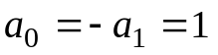 и 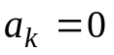 для 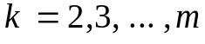:
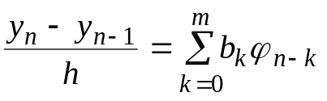.
При 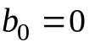 метод Адамса оказывается явным, а при 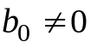 - неявным.

